***XXI Encuentro Latinoamericano de Pastoral Juvenil en Paraguay***

**Emilce Cuda: "Los jóvenes tienen que salir a las calles de América Latina a tocar la carne sufriente de Cristo en el pueblo"**

63

Emilce Cuda: "Jóvenes tienen que salir a calles de América Latina a tocar la carne sufriente de Cristo en el pueblo"

**El discernimiento espiritual y comunitario, pensando en la construcción de la civilización del amor, es el tema que convoca a más de 120 jóvenes de América Latina y el Caribe para escuchar, dialogar y proponer nuevas formas de trabajo**

**La pastoral juvenil latinoamericana retomará el camino hecho en un ejercicio de memoria, un espacio de encuentro, intercambio y aprendizaje**

**"Únanse como laicos a sus pastores a sus obispos, arzobispos, cardenales. Síganlos, escúchenlos, llámenlos, convóquelos y dialoguen con ellos”**

***16.07.2024***[***Paola Calderón***](https://www.religiondigital.org/paola_calderon/)

Acercarse a las realidades de América Latina y el Caribe para generar una conversión en la práctica de la Pastoral Juvenil, es el principal objetivo del **XXI Encuentro Latinoamericano de Responsables Nacionales** de esta pastoral. Evento que se desarrolla del **15 al 20 de julio en Paraguay.**

El discernimiento espiritual y comunitario, pensando en la construcción de la civilización del amor, es **el tema que convoca a más de 120 jóvenes** de América Latina y el Caribe para escuchar, dialogar y proponer. La meta es dejarse inspirar por el evangelio de Lucas en su capítulo 7 que hoy se hace actual… "Y acercándose, tocó el féretro y los que lo llevaban se detuvieron. Y dijo: Joven, a ti te digo, ¡Levántate!”.

Así, buscan retomar el camino hecho por la **pastoral juvenil latinoamericana** en un ejercicio de memoria, un espacio de encuentro, intercambio y aprendizaje. En esta oportunidad, serán las voces y situaciones muchas veces ignoradas, las que facilitarán el acercamiento de los integrantes de la pastoral juvenil a las realidades sociales, económicas y culturales de su entorno.

Este será el primer paso para **definir acciones que favorezcan la conversión personal y comunitaria**, traduciendo las reflexiones y aprendizajes adquiridos en motivos para el encuentro con las comunidades locales. Como parte de la agenda se espera que las delegaciones analicen el camino hecho y en un ambiente de escucha, conversación espiritual y sinodalidad; piensen en el futuro de la Iglesia joven de América Latina y el Caribe. Se trata de elegir caminos para levantarse por la juventud continental de acuerdo con la realidad de los diferentes países.

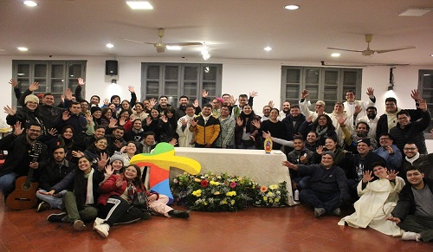

**Organizar la esperanza**

En la primera etapa del evento, **Emilce Cuda, secretaria de la Pontificia Comisión para América Latina** y una de las invitadas, no duda al decir que el camino hecho durante los últimos tres años junto a la pastoral juvenil es un proceso que fortaleció los lazos con instituciones como el Consejo Episcopal Latinoamericano y Caribeño.

“Estoy realmente muy feliz de estar aquí en medio de los jóvenes, el Papa Francisco dice que los jóvenes no son el futuro, son el presente. Cuando llegué a la **Pontificia Comisión para América Latina**, una de las primeras visitas que recibí fue la de esta red, **la pastoral juvenil**, realmente me conmovió”, afirmó. Según recuerda, el diálogo entre las dos organizaciones se consolidó en compañía de la**coordinación de Cebitepal,** hasta lograr un espacio dentro del Celam. “Me sentí muy feliz de haber sido convocada, me pongo a disposición. Me parece un sueño que se ha construido en estos tres años”, comentó.

Respecto a las expectativas que le despierta el evento, la catedrática indica que son enormes, aclarando que más allá de eso, todo se relaciona con la virtud de la esperanza.  **“Las virtudes teologales son tres: la fe, la esperanza y el amor.** El Papa Francisco habla mucho de organizar la esperanza. Esta es una virtud que no se pierde, es un regalo divino; pero son los jóvenes quienes tienen que hacerse cargo de organizarla”, insiste.

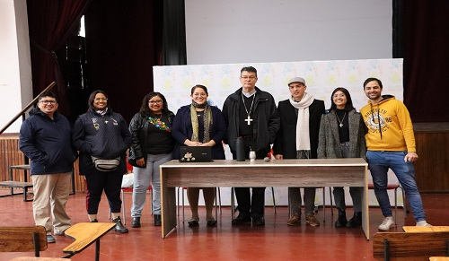

**Amor hecho obras**

Esto implica armar comunidad para hacer cosas muy concretas. Desde su perspectiva “la juventud que sigue a Jesús tiene que salir a nuestras calles de América Latina a tocar la carne sufriente de Cristo en el pueblo”. Frase que según explica está en la nueva constitución de la curia romana la **"Praedicate Evangelium",** cuyo contenido nos dice como predicar el Evangelio.

“No nos dice que predicar, porque ya lo sabemos, predicamos la vida buena como nos dice el **Evangelio de Juan**, pero lo que nos dice el Papa es de qué modo y es tocando la carne sufriente de Cristo, eso es un acto concreto. Eso es evangelizar con palabras y gestos… Eso esperamos de los jóvenes”.

Para **Emilce Cuda,** ellos saben cómo hacerlo porque son los verdaderos y reales organizadores de la esperanza. Así que confía que tras una semana de trabajo alcancen acuerdos para **“lograr una unidad entre las diferencias, esa que es capaz de transformar este continente.** Se trata de empezar ya mismo, siendo un hospital de campaña que se ponga manos a la obra”.

Frente a la **necesidad de fortalecer la estructura de la pastoral juvenil en América Latina**, Cuda asegura que esta es una pastoral activa, es el amor hecho obras.  “Lo primero que les digo es únanse como laicos a sus pastores a sus obispos, arzobispos, cardenales. Síganlos, escúchenlos, llámenlos, convóquelos y dialoguen con ellos”, la idea no es ponerse adelante sino en todos los lugares, junto a ellos.

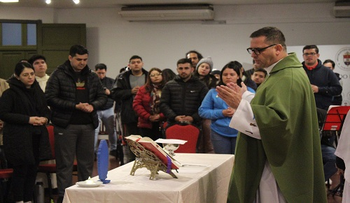

**Un trabajo de extensión**

Igualmente, la académica considera que **es vital contar con la Iglesia, el clero, pero también con los teólogos.** “A veces veo que no hay una comunicación estrecha entre los jóvenes que hacen pastoral y los teólogos”, advierte.

Por ello, pide que no olviden que “la iglesia es muy amplia y además de los sacerdotes, obispos y cardenales, a quienes queremos, cuidamos y también estimulamos para que salgan con nosotros a las calles; también están **los teólogos**, porque son aquellos que **están preparados para ayudarnos a discernir comunitariamente”.**

Si bien el discernimiento lo hacemos nosotros y cada uno tiene una especialidad; Cuda sostiene que **los teólogos no solamente trabajan en las universidades** dictando clase, sino que también son responsables de organizar la esperanza. “Ustedes tienen que ir a buscarlos como amigos, compañeros y pares; desde luego respetando el lugar de cada uno. No los dejen solos, busquen a los rectores de las universidades, hagan un trabajo de extensión con las **universidades,** con los **políticos** y los **movimientos populares**”, concluye.

<https://www.religiondigital.org/matices-_el_blog_de_paola_calderon/Emilce-Jovenes-America-Latina-Cristo_7_2688701104.html?utm_source=dlvr.it&utm_medium=twitter>